|  |  |  |  |  |
| --- | --- | --- | --- | --- |
| **Données mécanique** | | | **Numerical values.** | |
| **No** | **Criteria** | **Symbols** | **1 st semester.** | **2nd semester.** |
|  | Mass of the boat | m | $$1.762 Kg$$ | $$2.207 Kg$$ |
|  | Length over all | Loa | 0.700 | 0.700 |
|  | Length between perpendiculars | $$L_{PP}$$ | $$0.473 m$$ | $$0.564 m$$ |
|  | Length on waterline | $$L_{WL}$$ | $$0.650 m$$ | $$0.650 m$$ |
|  | Breadth | $$B$$ | $$0.200 m$$ | $$0.200 m$$ |
|  | Draft | $$T$$ | $$0.0253 m$$ | $$0.0316 m$$ |
|  | Freeboard | $$F$$ | $$0.0747 m$$ | $$0.0684 m$$ |
|  | Volume displacement | $$∇$$ | $$0.00212 m^{3}$$ | $$0.00246 m^{3}$$ |
|  | Boat displacement | $$∆$$ | $$21.28 N$$ | $$24.2 N$$ |
|  | Cross-sectional area at y-axis. | $$A_{W}$$ | $$0.0155 m^{2}$$ | $$0.0155 m^{2}$$ |
|  | Cross-sectional area at x-axis. | $$A_{M}$$ | $$0.00122 m^{2}$$ | $$0.00204 m^{2}$$ |
|  | Density of water. | $$ρ$$ | $$1000Kgm^{3}$$ | $$1000Kgm^{3}$$ |
|  | Ship speed | $$V^{2}$$ | $$0.04{ m}^{2}s^{-2}$$ | $$0.04{ m}^{2}s^{-2}$$ |
|  | Cross-sectional area of the hull | $$S$$ | $$0.0898 m^{2}$$ | $$0.0822 m^{2}$$ |
|  | Shape coefficient | $$C_{A}$$ | $$0.000819$$ | $$0.000819$$ |
|  | Prismatic coefficient | $$C_{P}$$ | $$0.7271$$ | $$0.7040$$ |
|  | Midship coefficient | $$C_{M}$$ | $$0.9883$$ | $$0.9842$$ |
|  | Block coefficient | $$C_{B}$$ | $$0.7186$$ | $$0.6929$$ |
|  | Waterplane area coefficient | $$C_{WP}$$ | $$0.8142$$ | $$0.7966$$ |
|  | Frictional coefficient | $$C_{F}$$ | $$0.0087$$ | $$0.0086$$ |
|  | Transverse bulb area | $$A_{BT}$$ | $$0.13 m^{2}$$ | $$0.13 m^{2}$$ |
|  | Cross-sectional of the unwetted area | $$A_{AA}$$ | $$0.0114 m^{2}$$ | $$0.0108 m^{2}$$ |
|  | Numerical constant | $$c_{1}$$ | $$18.0383$$ | $$21.34$$ |
|  | Numerical constant | $$c_{2}$$ | $$1$$ | $$1$$ |
|  | Numerical constant | $$c_{3}$$ | $$0$$ | $$0$$ |
|  | Numerical constant | $$c_{4}$$ | $$0.04$$ | $$0.04$$ |
|  | Numerical constant | $$c_{5}$$ | $$1$$ | $$1$$ |
|  | Numerical constant | $$c_{7}$$ | $$0.4228$$ | $$0.4073$$ |
|  | Numerical constant | $$c_{15}$$ | $$-1.6939$$ | $$-1.6939$$ |
|  | Numerical constant | $$c_{16}$$ | $$1.2283$$ | $$1.2523$$ |
|  | Angle of the waterline at the bow | $$i_{E}$$ | $$51.9308°$$ | $$80.6797°$$ |
|  | Numerical constant | $$m_{1}$$ | $$-3.4365$$ | $$-3.4473$$ |
|  | Numerical constant | $$m_{2}$$ | $$-1.5599e-05$$ | $$-9.6354e-06$$ |
|  | Numerical constant | $$λ$$ | $$0.322$$ | $$0.351$$ |
|  | Froude number | $$F_{n}$$ | $$0.0955$$ | $$0.0938$$ |
|  | Numerical constant | $$d$$ | $$-0.9$$ | $$-0.9$$ |
|  | Wave-making and wave-breaking resistance | $$R_{W}$$ | $$1.3836e-13 N$$ | $$1.1535e-13 N$$ |
|  | Frictional resistance according to the ITTC-1957 friction formula | $$R_{F}$$ | $$1.6995e-05 N$$ | $$1.8016e-05 N$$ |
|  | Model-ship correlation resistance. | $$R_{A}$$ | $$1.5965e-06N$$ | $$1.7110e-06 N$$ |
|  | Additional pressure resistance of immersed transom stern | $$R_{TR}$$ | $$13.26 N$$ | $$0.1303 N$$ |

**Mass of boat**

|  |  |  |
| --- | --- | --- |
| Parts of the boat | Mass / Kg | Percentage |
| 1. Hull with reinforcer | 0.527 | 23.8% |
| 1. Brushed DC motor | 0.348 | 15.7% |
| 1. Drive shaft | 0.105 | 4.640% |
| 1. Propeller | 0.020 | 0.91% |
| 1. Rudder | 0.057 | 2.58% |
| 1. Autopilot and electronic system | 0.220 | 9.97 |
| 1. Closure and Cooling System | 0.500 | 22.550 |
| 1. 12V Lipo Battery | 0.380 | 17.21 |
| 1. Others | 0.050 | 2.64 |
| Total = | **2.207** | **100%** |

* **Flottabilité du bateau ;**

La stabilité et la flottabilité sont des aspects cruciaux dans la conception et la performance des bateaux de course. Pour qu’un bateau puisse flotte il y a deux force margeur qui agisse qui sont **la poussée d’Archimède** et **le poids**. Un bateau flotte lorsque la force de poussée d'Archimède exercée sur lui est supérieure ou égale à son poids. La poussée d'Archimède est une force verticale dirigée vers le haut qui s'exerce sur un objet immergé dans un fluide, comme l'eau.

La flottabilité d'un bateau dépend principalement de deux facteurs : le volume du bateau et la densité de l'eau. Plus le volume du bateau n’est important, plus la quantité d'eau qu'il déplace est grande, ce qui augmente la poussée d'Archimède. La densité de l'eau joue également un rôle, car si l'eau est plus dense, la poussée d'Archimède sera plus importante.

Pour qu'un bateau flotte, la force de poussée d'Archimède doit être suffisante pour compenser le poids du bateau. Si la poussée d'Archimède est inférieure au poids du bateau, celui-ci coulera. Si la poussée d'Archimède est égale au poids du bateau, il sera en équilibre et flottera à la surface de l'eau. Si la poussée d'Archimède est supérieure au poids du bateau, il flottera avec une partie de sa coque immergée.

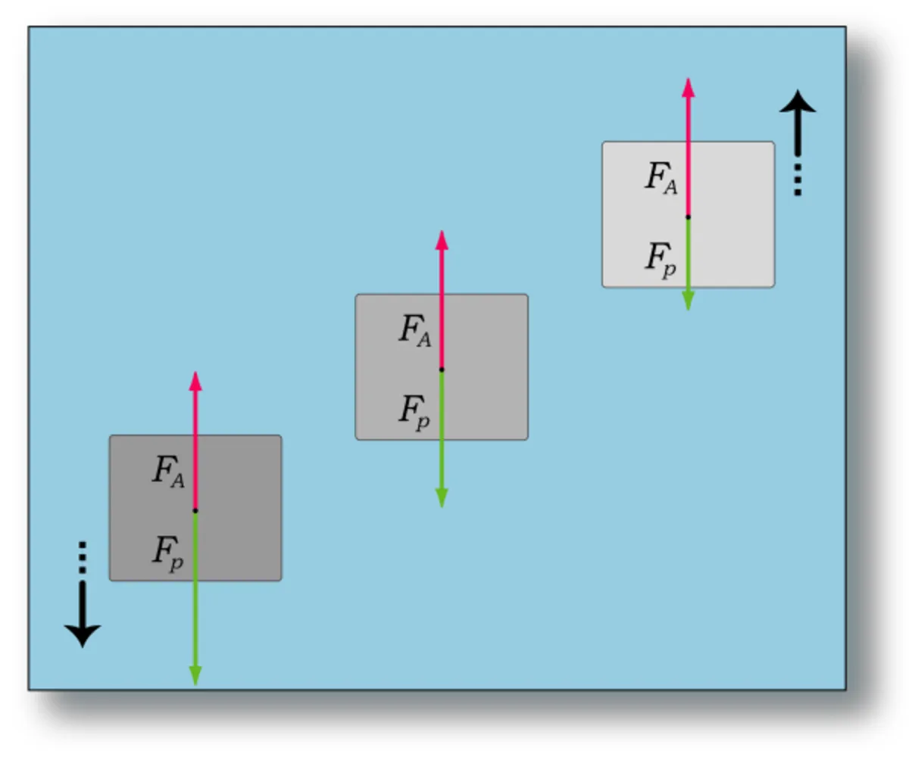

**- Principe d'Archimède :**

* **PA = ρf × g × V,** où PA est la poussée d'Archimède, ρf est la masse volumique du fluide, g est l'accélération de la pesanteur et V est le volume du corps immergé.
* Pour notre bateau la pousse Archimède est :

V = T*B*Lpp*Cb

V = 0.0316*0.2*0.564*0.6929 = 0.00246m^3

**PA = 1000 × 9.8 ×0.00246 = 24.108**

**Poid de bateau = 2.207*9.8 = 21.6286**

Si **PA** est **supérieure** au **poid du bateau** qui veut dire que le bateau float

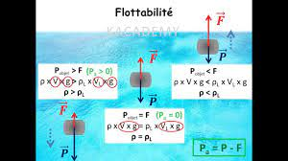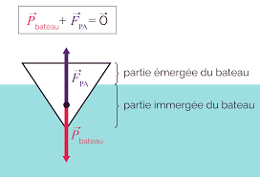

* **Boat stability**

1. **Forces and moments applied :**

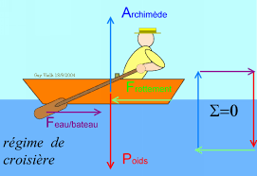

**Forward resistance:** When the boat moves forward in the water, it encounters forward resistance due to friction between the hull of the boat and the water. This resistance is called hydrodynamic drag and it depends on the shape of the hull, the speed of the boat, the roughness of the hull surface and the characteristics of the water. This resistance to advancement limits the maximum speed that the boat can reach.

**Propulsion force:** Propulsion force is generated by the boat's means of propulsion, such as sails, propellers or engines. This force propels the boat forward and allows it to overcome resistance to movement. The propulsion force depends on the type of propulsion used, the power of the engine, the efficiency of the sails, etc.

**Archimedean thrust:** Archimedean thrust is the buoyant force exerted on the boat when it is partially or totally immersed in water. This force is equal to the weight of the volume of water displaced by the boat and it acts vertically upwards. Archimedes' thrust allows the boat to float and maintain a stable position in the water.

**Hydrodynamic Forces:** When the boat moves through the water, it generates hydrodynamic forces that result from the interaction between the hull and the water. These forces include drag force, lift force and drift force. The drag force was previously mentioned as the resistance to moving forward, while the lift force is a vertical force generated by the shape of the hull that can help lift the boat out of the water. The drift force is a lateral force that can be generated when the boat moves sideways to the direction of motion.

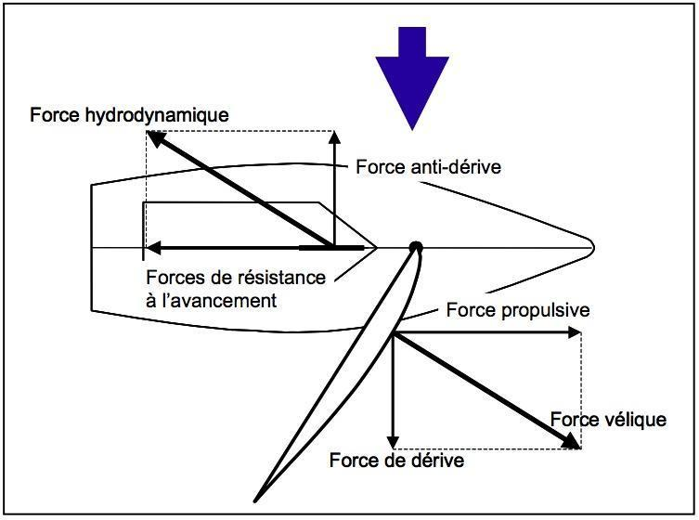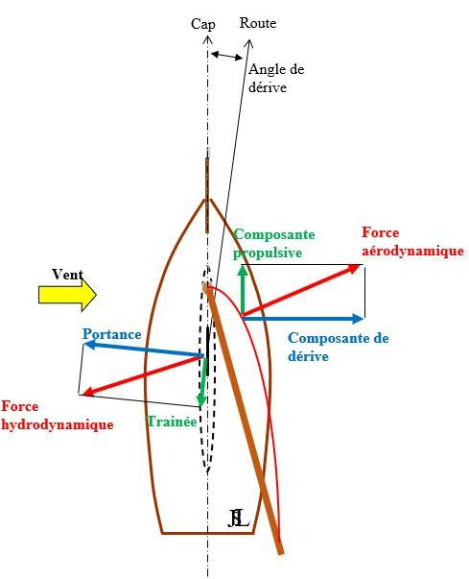

**Wind force:** The wind exerts a sideways force on the boat's sails, creating a thrust that can cause the boat to tilt sideways. This can affect transverse stability and require sail adjustments to maintain balance.

**Wave Force:** Waves can generate lifting and sinking forces on the boat hull, which can influence longitudinal stability and buoyancy. A well-designed boat must be able to resist these forces to maintain its balance.

**Skipper Maneuvers:** Maneuvers performed by the skipper, such as tacks or heel changes, can also influence the forces and moments applied to the boat. Good management of these maneuvers is essential to maintain the stability and buoyancy of the boat.

1. **Factor that can affect the stability of the boat;**

* **Hull width** : The width of the hull, also called the width of the boat, is an important factor in the transverse stability of the boat. The wider the boat, the more stable it will tend to be, as this increases the distance between the center of gravity and the side of the boat. Greater width provides greater resistance to tipping.
* **Keel Shape** : The keel is the lower part of the hull that extends beneath the boat in the water. Its shape can influence transverse stability. A deep, wide keel increases stability because it provides greater resistance to the lateral movement of the boat.
* **Load distribution** : The distribution of loads on board the boat also affects its stability. Weight should be distributed evenly to maintain a low, centralized center of gravity. If the weight is too concentrated on one side of the boat, it can cause lateral instability. The distribution of loads must be adapted according to the design of the boat and the navigation conditions.

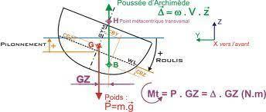

**Curve and stability reserve with different critical angle**

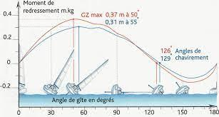

1. **Metacenter** : The metacenter is a virtual point located above the center of gravity of the boat. It is determined by the shape of the hull and the buoyancy distribution of the boat. When the boat is tilted laterally **(heel angle)** , the relative position of the metacenter relative to the center of gravity affects the stability of the boat.

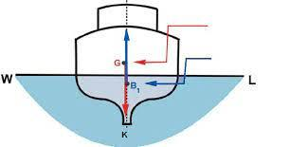

* **Positive Stability** : If the metacenter is above the center of gravity, the boat has positive stability. This means that when the boat is tilted, a righting torque occurs, returning the boat to its upright position. This is the desired configuration for stability.
* **Negative stability:** If the metacenter is below the center of gravity, the boat has negative stability. This means that when the boat is tilted, amplifying torque occurs, increasing the heel angle and making the boat less stable. This is an unwanted and potentially dangerous configuration

1. **Center of hull** : The center of hull is the point through which passes the resultant of the hydrodynamic forces exerted on the hull of the boat. It is usually close of the boat's vertical center of gravity. The position of the hull center in relation to the center of gravity affects the longitudinal stability of the boat.

* **Longitudinal stability:** If the center of the hull is in front of the center of gravity, the boat has longitudinal stability. This means that when the boat accelerates, the bottom center exerts a rectifying torque, keeping the boat in a balanced position.
* **Longitudinal instability:** If the hull center is behind the center of gravity, the boat may have longitudinal instability. This means that when the boat accelerates, the bottom center exerts an amplifying torque, which can cause a yaw or loss of control.

1. **Low Center of Gravity:** A low center of gravity reduces the righting moment needed to return the boat to an upright position, thereby improving stability.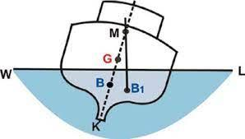



**Moment quadratique (ou moment d'inertie)**

Pour calculer le moment quadratique transversal (Ix), longitudinal (Iy), et vertical (Iz​) ainsi que le rayon métacentrique (h), nous utiliserons les données du deuxième semestre fournies dans le tableau.

### Données extraites pour le 2ème semestre :

* Masse du bateau (m): 2.207 kg
* Longueur de line de flottaison (Lwl): 0.650 m
* Largeur (B): 0.200 m
* Tirant d'eau (T): 0.0316 m
* Volume de la carène (V): 0.00284 m³
* Surface de la section transversale à l'axe y (AW​): 0.0155 m²
* Surface de la section longitudinale à l'axe x (AM​): 0.00204 m²

### Moments quadratiques

#### Moment quadratique transversal (Ix​)

Le moment quadratique transversal Ix​ est calculé par rapport à l'axe longitudinal. Utilisons la formule pour une section rectangulaire:

Ix=B⋅T^3/12

Substituons les valeurs :

Ix=0.200⋅(0.0316)^3/12  
Ix=0.200⋅3.158×10^−5/12  
Ix=6.316×10^−6/12​  
Ix≈5.263×10^−7 m4

#### Moment quadratique longitudinal (Iy​)

Le moment quadratique longitudinal Iy est calculé par rapport à l'axe transversal:

Iy=T⋅B^3/12​

Substituons les valeurs :

Iy=0.0316⋅(0.200)^3/12  
Iy=0.0316⋅0.008/12​  
Iy=2.528×10^−4/12  
Iy≈2.107×10^−5 m4

#### Moment quadratique vertical (Iz​)

Pour le moment quadratique autour de l'axe vertical Iz​, nous utilisons la formule :

Iz=Ix+Iy

Donc,

Iz=5.263×10^−7+2.107×10^−5  
Iz≈2.160×10^−5 m4

### Rayon métacentrique (h) :

### Pour une légère variation de gîte (ou d'assiette), le déplacement de la centre de carène peut être assimilé à l'arc d'un cercle dont le métacentre est le centre. Le rayon de cet arc de cercle est appelé rayon métacentrique. On distingue le rayon métacentrique transversal et le rayon métacentrique longitudinal, ce dernier a approximativement la valeur de la longueur du navire, contrairement au rayon métacentrique transversal qui a une valeur bien moindre

Le rayon métacentrique est donné par la formule :

h=IW/V

Où IW​ est le moment d'inertie de la surface de flottaison. Dans ce cas, nous prenons Iy comme IW​. Et V est le volume de la carène

Substituons les valeurs :

h=2.107×10−5/0.002015  
h≈0.01045 m

### Résumé des résultats :

* **Moment quadratique transversal (Ix​)** : 5.263×10^−7 m4
* **Moment quadratique longitudinal (Iy​)** : 2.107×10^−5 m4
* **Moment quadratique vertical (Iz​)** : 2.160×10^−5 m4
* **Rayon métacentrique (h)** : 0.01045 m

**Moment de redressement**

Pour calculer le moment de redressement initial (GM×poids), nous devons d'abord déterminer la hauteur métacentrique (GM). La formule pour GM est :

GM=KB+BM−KG

Ensuite, nous utiliserons les formules fournies pour KB et BM ainsi que les valeurs extraites des données pour le deuxième semestre.

### Données extraites pour le 2ème semestre :

* Largeur (B) : 0.200 m
* Tirant d'eau (T) : 0.0316 m
* Coefficient de bloc (CB​) : 0.6929
* Coefficient de surface de flottaison (CWP) : 0.7966
* Déplacement volumétrique (V) : 0.00246 m³
* Masse du bateau (m) : 2.207 kg

### Calcul de KB

La formule pour KB est :

KB=T(2.5−CB/CWP)/3​

Substituons les valeurs :

KB=0.0316(2.5−0.6929/0.7966)/3​  
KB=0.0316(2.5−0.8698)/3  
KB=0.0316×1.6302/3​  
KB=0.0515/3​  
KB≈0.0172 m

### Calcul de BM

La formule pour BM est :

BM=(1.5⋅CWP−0.5)/12⋅(B^2/T⋅CB)

Substituons les valeurs :

BM=(1.5⋅0.7966−0.5)/12⋅((0.200)^2/0.0316⋅0.6929)  
BM=(1.1949−0.5)/12⋅(0.040/.0219)  
BM=0.6949/12⋅1.826  
BM=0.0579⋅1.826  
BM≈0.1457 m

### Calcul de KG

Pour déterminer KG, nous utilisons la relation KG=B/D​ si D (le creux) est fourni. Cependant, comme D n'est pas donné dans les données fournies, nous devons utiliser une estimation ou une valeur approximative basée sur des ratios typiques.

Pour simplifier, nous pouvons estimer KG comme une fraction de T (tirant d'eau), souvent KG≈T/2​ si aucune autre information n'est disponible.

KG≈0.0316/2  
KG≈0.0158 m

### Calcul de la hauteur métacentrique (GM)

GM=KB+BM−KG   
GM=0.0172+0.1457−0.0158  
GM=0.1471 m

La hauteur métacentrique, souvent notée GM, est la distance verticale entre le centre de gravité G d’un navire et le métacentre M. Si la hauteur métacentrique est supérieure au rayon métacentrique, cela a des implications importantes pour la stabilité du navire :

1. **Stabilité accrue** : Une hauteur métacentrique élevée indique que le métacentre est bien au-dessus du centre de gravité, ce qui confère au navire une bonne stabilité initiale. [Cela signifie que le navire résiste bien aux forces qui tentent de le faire gîter ou chavirer](https://fr.wikipedia.org/wiki/Centre_de_car%C3%A8ne).
2. **Roulis rapide :** Cependant, un navire avec une hauteur métacentrique trop élevée peut avoir un roulis inconfortablement rapide. [Cela peut être désagréable pour les passagers et l’équipage, car le navire réagit rapidement aux vagues et aux mouvements de l’eau](https://spiegato.com/fr/quest-ce-que-la-hauteur-metacentrique).
3. [**Équilibre entre stabilité et confort :** Pour les navires à passagers, il est essentiel de trouver un équilibre entre une hauteur métacentrique suffisante pour assurer la stabilité et une hauteur qui n’est pas si grande qu’elle provoque un roulis rapide et inconfortable](https://spiegato.com/fr/quest-ce-que-la-hauteur-metacentrique).

En résumé, une hauteur métacentrique supérieure au rayon métacentrique indique une bonne stabilité de forme, mais il est crucial de maintenir cette hauteur dans une plage optimale pour assurer à la fois la sécurité et le confort à bord.

### Moment de redressement initial

Le moment de redressement initial est donné par :

Moment de redressement initial=GM×poids  
Poids=m×g  
où g est l'accélération due à la gravité (9.81 m/s2).

Poids=2.207 kg×9.81 m/s2  
Poids=21.63 N

Moment de redressement = 21.63.0.1071 = 2.317

### Moment de redressement dynamique

**Calcul de bras de levier (GZ)**

La formule pour calculer le moment de redressement dynamique d’un bateau est basée sur l’évaluation de la courbe des bras de levier de redressement GZ (θ) ou des moments de redressement GZ.Δ, en fonction de l’angle d’inclinaison θ. Voici les éléments clés de cette formule :

* **GZ** représente le bras de levier de redressement, qui est la projection sur un plan transversal de la distance horizontale entre le centre de gravité **G** et le centre de flottaison **B**.
* **Δ** est le déplacement du navire, qui correspond au poids du volume d’eau déplacé par la carène immergée.
* **θ** est l’angle d’inclinaison du navire.

Pour chaque inclinaison θ, il y a un nouveau centre de flottaison et donc un bras de levier GZ différent. [La valeur maximale de θ1 est l’angle limite de stabilité dynamique : au-delà, le travail de redressement n’est pas suffisant et l’angle d’inclinaison augmente jusqu’au chavirement](http://www.gm-meter.com/fr/statique_navire.html).

[Il est important de noter que cette formule est simplifiée et que le calcul précis du moment de redressement dynamique peut nécessiter des données spécifiques au navire et des calculs complexes qui prennent en compte la forme de la carène, la distribution du poids, et d’autres facteurs dynamiques](https://www.navigare-necesse-est.ch/files/1431346019-55-stabilite-des-yachts-2010-271.pdf). Pour une évaluation détaillée et précise, il est recommandé de consulter un ingénieur naval ou d’utiliser des logiciels spécialisés dans la conception navale.

Lorsque le bateau s'incline à un angle ø, la position du métacentre peut changer en fonction de la forme de la coque et de la distribution de la masse.

1. **Petits angles d'inclinaison (angles inférieurs à 10-15 degrés)** : Pour des petits angles d'inclinaison, la hauteur métacentrique est généralement considérée comme constante. Cela signifie que la hauteur métacentrique ne change pas significativement lorsqu'un bateau s'incline à de faibles angles.
2. **Grands angles d'inclinaison** : Pour des angles d'inclinaison plus importants, la hauteur métacentrique peut diminuer. En effet, à mesure que le bateau s'incline davantage, le métacentre peut se déplacer vers le bas, réduisant ainsi la hauteur métacentrique. Cela peut entraîner une diminution de la stabilité du navire.

En résumé :

* Pour **de petits angles d'inclinaison**, la hauteur métacentrique **reste généralement égale**.
* Pour **de grands angles d'inclinaison**, la hauteur métacentrique **diminue généralement**.

Pour déterminer les différentes valeurs de la hauteur métacentrique (GM) pour des angles d'inclinaison allant de 0° à 90° par pas de 10°, nous devons comprendre comment GM change avec l'angle d'inclinaison. Comme mentionné précédemment, pour de petites inclinaisons, GM reste relativement s constante. Cependant, pour des inclinaisons plus grandes, GM diminue généralement.

Pour simplifier, nous pouvons utiliser une approche théorique basée sur des données empiriques. Une relation commune utilisée dans l'approximation de GM en fonction de l'angle d'inclinaison θ est la suivante :

GM(θ)=GM0−kθ^2

Où :

* GM0 est la hauteur métacentrique initiale (à 0°), qui est 0.107 m.
* k est une constante qui dépend de la forme de la coque et de la distribution de la masse.

Sans des informations supplémentaires spécifiques sur k, nous devrions faire une estimation. Pour un petit bateau, une valeur typique de k pourrait être de l'ordre de 10^ −4 m/deg². Nous allons utiliser cette valeur pour illustrer.

|  |  |
| --- | --- |
| **Angle (θ)** | **GM(θ) (approx)** |
| 0° | 0.147 m |
| 10° | 0.147 - 0.0001 * 10² = 0.147 - 0.01 = 0.137 m |
| 20° | 0.147 - 0.0001 * 20² = 0.147 - 0.04 = 0.107 m |
| 30° | 0.147 - 0.0001 * 30² = 0.147 - 0.09 = 0.057 m |
| 40° | 0.147 - 0.0001 * 40² = 0.147 - 0.16 = -0.013 m |
| 50° | 0.147 - 0.0001 * 50² = 0.147 - 0.25 = -0.103 m |
| 60° | 0.147 - 0.0001 * 60² = 0.147 - 0.36 = -0.213 m |

Tableau des valeurs

|  |  |  |  |
| --- | --- | --- | --- |
| **Angle (θ)** | **GM(θ) (m)** | **sin(θ)** | **GZ (m)** |
| 0° | 0.147 | 0 | 0 |
| 10° | 0.137 | 0.1736 | 0.0169 |
| 20° | 0.107 | 0.3420 | 0.0229 |
| 30° | 0.057 | 0.5 | 0.0085 |
| 40° | -0.013 | 0.6428 | -0.0341 |
| 50° | -0.103 | 0.7660 | -0.1096 |
| 60° | -0.213 | 0.8660 | -0.2190 |

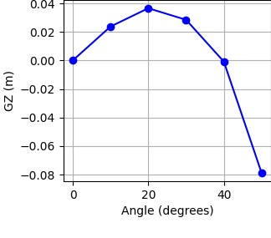

L’angle maximal de redressement avant que le bateau ne chavire, selon la courbe de GZ fournie, est l’angle où la courbe croise l’axe horizontal après avoir atteint son pic. Sur cette courbe, il semble que l’angle maximal soit légèrement supérieur à 30 degrés mais inférieur à 40 degrés. Pour obtenir une valeur exacte, il faudrait des points de données plus précis ou une indication sur le graphique où il croise zéro sur l’axe vertical après avoir atteint son pic.

**Tableau Hydrostatic**

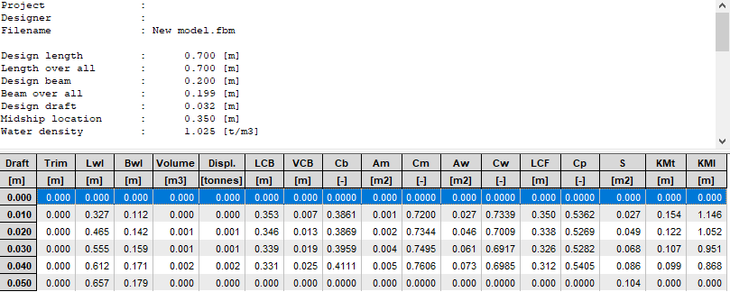

**Where:**

Lwl : Length on waterline

Bwl : Beam on waterline

Volume: Displaced volume

Displ. : Displacement

LCB : Longitudinal center of buoyancy, measured from the aft perpendicular at X=0.0

VCB : Vertical center of buoyancy, measured from the lowest point of the hull

Cb : Block coefficient

Am : Midship section area

Cm : Midship coefficient

Aw : Waterplane area

Cw : Waterplane coefficient

LCF : Waterplane center of floatation

CP : Prismatic coefficient

S : Wetted surface area

KMt : Transverse metacentric height

KMl : Longitudinal metacentric height

* **Hogging and Sagging deflection**

1. **Hogging**

Hogging se produit lorsque la partie centrale d'un bateau se cambre vers le haut, tandis que les extrémités restent à leur position initiale. Cette déformation survient généralement dans des conditions de mer agitée.

**Hogging = (Applied load) / (Modulus of elasticity * Section modulus)**

Où:

**Applied load (charge appliqué) = Total weight of boat / Acceleration due to gravity (g)**

For hogging, the applied load is the compressive load.

* Modulus of elasticity (module d'élasticité) = 11 GPa (11000000 N/m²) for iroko

Tout d'abord, utilisons ces dimensions pour calculer les propriétés de la section transversale :

* Longueur = 70 cm = 0,7 m
* Largeur = 20 cm = 0,200 m
* Hauteur = 10 cm = 0,1 m
* Poids total du bateau = 2.207*9.8 = 21.6286

Neutral axis from bottom = (0.7/2) + (0.2/2) = **0.45 m**

I = (0.7 * 0.1^3) / 12 + (0.2 * 0.05^3) / 12 = **0.00073 m⁴**

Section modulus = I / y = 0.00073 m4 / 0.45 m = **0.001622 m³**

* **Hogging deflection = (21.6286 N) / (11000000 N/m² * 0.001622 m³) = 0.0012m**

1. **Sagging**

Sagging se produit lorsque la partie centrale d'un bateau ploie vers le bas, tandis que les extrémités restent à leur position initiale. Ce phénomène est courant lorsque la charge est concentrée au centre du bateau.

**Sagging = (Applied load/2) / (Modulus of elasticity * Section modulus)**

* **Sagging deflection = (10.8143 N) / (11000000 N/m² * 0.001622 m³) = 0.000606 m**

##### **Moment d'inclinaison**

##### Pour une force de vent de 70 N agissant à une distance de 0,5 m du centre de gravité.

* **Force du vent** : 100 N
* **Distance entre le centre d'effort et le centre de gravité** : 0,5 m
* **Moment d'inclinaison = force du vent * distance** = 70 N * 0,5 m = **35 N·m**

##### **Coordonnées Centre de gravité**

Le centre de gravité est le point autour duquel toute la masse d'un objet peut être considérée comme concentrée. C'est le point autour duquel l'objet va s'équilibrer.

###### **Estimation**

* **Coordonnée x** : Elle est généralement prise comme la distance horizontale du CG par rapport à un point de référence. Dans ce cas, nous pouvons supposer que le centre de gravité est situé au milieu de la longueur du bateau, donc x = Lbp / 2 = 56.44 cm / 2 = 28.11 cm.
* **Coordonnée y** : Elle représente la distance verticale du CG par rapport à un plan de référence. Ici, nous pouvons supposer que le centre de gravité est situé au milieu de la hauteur du bateau, donc y = T / 2 = 3.16 cm / 2 = 1,5 cm.
* **Coordonnée z :** Elle représente la distance horizontale du CG par rapport à un plan de référence. Nous pouvons supposer que le centre de gravité est situé au milieu de la largeur du bateau, donc z = B / 2 = .200 cm / 2 = .1 cm.

**Répartition des charges**

Le bateau doit être chargé uniformément pour assurer la stabilité. Le poids de l'équipage et de la cargaison seront répartis uniformément sur tout le bateau. Les composants les plus lourds doivent être placés bas dans le bateau, et les composants les plus légers doivent être placés haut dans le bateau.

**Centroide globale**

La **centroïde globale** dans un bateau est le point où le poids total du bateau peut être considéré comme étant concentré. En d'autres termes, c'est le centre de gravité du bateau . Le centroïde global est de l'ensemble du bateau, y compris la batterie, le moteur, l'Arduino Uno, le magnétomètre, la planche à pain, le potentiomètre, le MPU6050, le servomoteur, la coque, etc.

La formule générale pour trouver les coordonnées du centre de gravité global (Xc, Yc, Zc) est la suivante :

Xc= $\sum_{i=1}^{n}{mixi}$ $/\sum_{i=1}^{n}{mi}$

Yc= $\sum_{i=1}^{n}{miyi}$ $/\sum_{i=1}^{n}{mi}$

Zc= $\sum_{i=1}^{n}{mizi}$ $/\sum_{i=1}^{n}{mi}$

Où :

* mi est la masse de l'élément i.
* xi​ est la coordonnée X de l'élément i.
* yi​ est la coordonnée Y de l'élément i.
* zi​ est la coordonnée Z de l'élément i.
* n est le nombre total d'éléments.

|  |  |  |  |
| --- | --- | --- | --- |
| **Composant** | **Masse (g)** | **Dimensions** | **Centroïde (x, y, z)** |
| **Batterie** | 380 | 131 x 41,5 x 29 mm | (65,5 mm, 20,75 mm, 14,5 mm) |
| **Dc motor** | 348 | Ø28 x 24 mm | (0 mm, 12 mm, 14 mm) |
| **Arduino Uno** | 25 | 68,6 x 53,4 x 17 mm | (34,3 mm, 26,7 mm, 8,5 mm) |
| **Magnétomètre** | 1,5 | 9,9 x 9,9 x 9,9 mm | (4,95 mm, 4,95 mm, 4,95 mm) |
| **Breadboard** | 40 | 82,55 x 54,61 x 8,38 mm | (41,275 mm, 27,305 mm, 4,19 mm) |
| **Potentiomètre** | 20 | D = 0,86 cm, H = 2,4 cm | (0,6 cm, 12 mm, négligeable) |
| **MPU6050**  **(Accéléromètre + Gyro)** | 2,1 | 21,2 x 16,4 x 3,3 mm | (10,6 mm, 8,2 mm, 1,65 mm) |
| **Servomoteur** | 36 | 31 x 16 x 30,2 mm | (15,5 mm, 5 mm, 15,1 mm) |
| **Hull** | 1027 | 70 cm x 20 cm x 10 cm | (35 cm, 10 cm, 5 cm) |
| **Drive shaft** | 105 | 30 cm x 12 cm x 0 cm | (15cm, 6cm, 0) |
| **mkr vidor 4000** | 43,5 | 83 x 25 x 5 mm | (41,5 mm, 12,5 mm, 2,5mm |

Mass total : 2028.1g

Pour calculer le centroïde global pour chaque axe (X, Y, Z), nous devons d'abord déterminer la contribution de chaque composant à la somme pondérée par sa masse. Les coordonnées du centroïde global sont données en cm, donc nous devons convertir les dimensions des composants en cm si ce n'est pas déjà fait.

Voici un tableau récapitulatif des composants et leurs coordonnées de centroïde en cm :

|  |  |  |  |  |  |  |
| --- | --- | --- | --- | --- | --- | --- |
| **Composant** | **Masse (g)** | **x (cm)** | **y (cm)** | **z (cm)** | **Masse × x (g·cm)** | **Masse × y (g·cm)** |
| Batterie | 380 | 6.55 | 2.075 | 1.45 | 2489 | 788.5 |
| Dc motor | 348 | 0 | 1.2 | 1.4 | 0 | 417.6 |
| Arduino Uno | 25 | 3.43 | 2.67 | 0.85 | 85.75 | 66.75 |
| Magnétomètre | 1.5 | 0.495 | 0.495 | 0.495 | 0.7425 | 0.7425 |
| Breadboard | 40 | 4.1275 | 2.7305 | 0.419 | 165.1 | 109.22 |
| Potentiomètre | 20 | 0.6 | 1.2 | 0 | 12 | 24 |
| MPU6050 | 2.1 | 1.06 | 0.82 | 0.165 | 2.226 | 1.722 |
| Servomoteur | 36 | 1.55 | 0.5 | 1.51 | 55.8 | 18 |
| Hull | 1027 | 35 | 10 | 5 | 35945 | 10270 |
| Drive shaft | 105 | 15 | 6 | 0 | 1575 | 630 |
| mkr vidor 4000 | 43.5 | 4.15 | 1.25 | 0.25 | 180.225 | 54.375 |

**Sommes des produits Masse × x, Masse × y, et Masse × z**

Somme Masse × x=2489+0+85.75+0.7425+165.1+12+2.226+55.8+35945+1575+180.225=40510.8435 g\cm

Somme Masse × y=788.5+417.6+66.75+0.7425+109.22+24+1.722+18+10270+630+54.375=12381.6325 g\cm

Somme Masse × z=551+487.2+21.25+0.7425+16.76+0+0.3465+54.36+5135+0+10.875=6277.5345 g\cm

**Somme des masses**

Somme des masses=380+348+25+1.5+40+20+2.1+36+1027+105+43.5=2207.1

**Calcul des coordonnées du centroïde global**

Xc=Somme Masse × x/Somme des masses = 40510.8435/2207.1≈ 18.355 cm

Yc=Somme Masse × y/Somme des masses = 12381.6325/2207.1​≈6.10cm

Zc=Somme Masse × z/Somme des masses = 6277.5345/2207.1​≈3.10cm

### Moment total

Le moment total est la somme des moments pondérés par la masse pour chaque axe. Nous avons déjà calculé ces sommes dans les étapes précédentes. Pour chaque axe, le moment total est :

* Pour l'axe X : Somme Masse × x=40510.8435 g\cm
* Pour l'axe Y : Somme Masse × y=12381.6325 g\cm
* Pour l'axe Z : Somme Masse × z=6277.5345 g\cm

### Résumé des résultats

* **Coordonnées du centroïde global**:
  + Xc≈19.97 cm
  + Yc≈6.10 cm
  + Zc≈3.10 cm
* **Moments totaux**:
  + Moment total pour l'axe X : 40510.8435 g\cm
  + Moment total pour l'axe Y : 12381.6325 g\cm
  + Moment total pour l'axe Z : 6277.5345 g\cm

### Analyse préliminaire de la stabilité

1. **Position longitudinale du CG (Xc​)**:

Xc≈19.97 cm est près du centre de la longueur du bateau (35 cm), ce qui est généralement bon pour la stabilité longitudinale.

1. **Position transversale du CG (Yc​)**:

Yc≈6.10 cm est proche du centre de la largeur du bateau (10 cm). Cela devrait aider à maintenir la stabilité latérale.

1. **Position verticale du CG (Zc​)**:

Zc≈3.10 cm par rapport à la hauteur du bateau (10 cm) et au tirant d'eau (3.1 cm). Pour une stabilité optimale, le centre de gravité doit être aussi bas que possible. Ici, Zc​ est au niveau du tirant d'eau, ce qui est relativement bas et favorable à la stabilité.